ОБЛАСНОЕ ГОСУДАСТВЕННОЕ БЮДЖЕТНОЕ ОБРАЗОВАТЕЛЬНОЕ УЧРЕЖЕНИЕ ТЕЙКОВСКИЙ ИНДУСТРИАЛЬНЫЙ КОЛЛЕДЖ ИМЕНИ ГЕРОЯ СОВЕТСКОГО СОЮЗА А.П.БУЛАНОВ

КОНКУРС МЕТОДИЧЕСКИХ РАЗРАБОТОК И ИСТОРИЧЕСКИХ ИССЛЕ СОЧИНЕНИЙ
при поддержке Корпорации «Российский учебник» и Российское военно-историческое Общество
ТЕМА КОНКУРСА: «Мое лето:исторические заметки»
Номинация:
«Историческое сочинение, эссе, презентация, статья»

Тема эссе «Жемчужина России. Плес.

Автор:
Меркурьева Вера Анатольевна
преподаватель общественных дисциплин
ОГБОУ ТИК имени героя Советского Союза
А.П. Буланова
Контактный телефон:
8 909 249 70 1 43
mеrkureva-1995@mail.ru
2019

Россия. При упоминании этого слова перед моими глазами встает все самое важное, самое красивое, самое дорогое сердцу: прекрасная природа, самобытные города — жемчужины и, конечно, люди — наша гордость, люди, чьи дела и подвиги прославили Россию, вознесли ее ближе к небу, ближе к Богу, ближе ко всему самому замечательному и светлому. От мест, связанных с ними, веет добротой, сердечностью, одухотворенностью, чем-то истинно русским. И порой возникает непреодолимое желание увидеть наши родные, неповторимые красоты, соприкоснуться с лубяной бревенчатой Русью, с ее великим прошлым. Путешествуя по России, путешествуешь во времени. Наложение эпох очень тесное, и каждая эпоха чем-то завораживает, манит. Находясь в одном-единственном городе, можно одновременно находиться и в современном мире, и во временах Александра Невского, Ивана Грозного, Петра Великого. И поэтому все увиденное в нашей стране не может не оставить отпечатка в душе, особенно в русской. Путешествие по России незабываемо. Я же хочу поделиться тем, что меня переполняет, а именно гордостью за нашу могучую и великую Родину, хотя пусть она и ушла в прошлое.
Конечно же, путешествие по России начинается с малых городов.Я поняла все это, посетив старинные русские города, расположенные на берегах Волги . Для меня все было новым и удивительным.
Небольшой старинный городок,входящий в Золотое кольцо России привлек мое внимание.
Плес... В самом названии слышится тихий плеск красавицы Волги,шелест камышей в заводях да трепет одинокой осинки на ветру.Плес, пожалуй, самый очаровательный из малых городов России.Город невороятной красоты и уютной купеческой прелести.
История Плеса начинается в начале XVвека, когда в 1410 году с основанием князем Василием I,сыномДмитрия Донского,укрепленного поселением на высоком берегу открытого.широкого участка Волги.Именно такие прямые участки между поворотами реки называются плесами.Конечно же, древняяистория Плеса очень похожа на историю многих русских городов.небольшая крепость на границе,разоряемая набегами иноземных захватчиков и княжескими междуусобицами. Именно Плес был сборным пунктом сбора нижегородского ополчения Минина и Пожарского.Отсюда в 1812 году отряды добровольцев идут освобождать Москву.
Сейчас волшебная красота окресностей Плеса- изумрудные склоны холмов,березовые рощи,золоченные маковки церквей, отражающая в величественных водах привольно раскинувшей Волги привлекает внимание туристов и становится модным курортом и называемая «Русской Швейцариуй». Вся благодать становится мастерской под открытым небом для многгих талантливых художников XIX века.я под впечатление от пейзажей Ильи Репина,Федора Васильева.Но самый популярный музей-музей Левитана в доме купцаСолодовникова. Именно здесь жил Левитан в свой плодотвореый «Плесский» период, принесший мировую известность.Самая узнаваемая достопримечательность-маленькая деревяная церковь на горе Левитана., имеющая название «Над вечным покоем» по названию знаменитой картиной картины Левитана.безмолвная героиня которой-живопимная Плесская церквушка. К сожалению,церковь вдохноаляющая художника,сгорела, и в 1982году из села Билюково сюда перевезли другую.
Город Плес лежит на живописныъ холмах, и одна из достопримечательностей - Соборная гора.Это культурный и духовный центр, а в древности капище бога Велеса-подателя богатства и силы. Даже сейчас это место заряжено энергией! На вершине горы красуется белокаменный Успенская церковь,построенная в 1699году.Отсюда открывается красивейшие виды на Троицкую слободу-центральную площадь Плеса, с двумя церквямиЖивоначальной Троицы(летней и зимней).На торговой площади высится пятиглавая церковь Воскресения Христова, построенная 1817году.Памятник князю Василию Дмитриевичу был установлен на Соборной горе в 1910 году, во время празднования 500-летия города. Василий I считается основателем Плёса, несмотря на то, что город существовал на этом месте и ранее.
Прогуливаясь по Плесу мы побывали на парадной набережной Плеса.Это белокаменные купечаские застройки, отреставрированые и ухоженные..Здесь километр вернисажей художников,уютные кафе и маленькие магазинчики со знаменитой копченой волжской рыбой.
Конечно же,в начале 2000-х годов началось активное развитие Плёса как главного туристического центра Ивановской области — в городе появилось много отелей, гостевых домов, кафе, начала развиваться инфраструктура, на Волге появился яхт-клуб, центры проката гидроциклов, для любителей зимнего отдыха на одном из холмов открылась горнолыжная трасса. Начались массовые работы по реставрации церквей, памятников архитектуры и старых домов XIX — начала XX веков, составляющих значительную часть застройки. До этого я была в Плёсе летом 2006-го — за прошедшие с этого времени годы Плёс действительно сильно изменился. У превращения Плёса в центр массового туризма есть как сторонники, так и немало противников, критикующих ряд решений по развитию, реставрации и изменению облика города, считающих, что массовый туризм погубит этот крохотный город, что с появлением массового туристического потока неуловимо исчезает тишина и камерность этого уникального места, сохранявшаяся столетиями и так привлекавшая всегда в эти края художников, писателей и людей искусства. Не возьмусь судить правильность того или иного мнения просто советую побывать там. побывать в этом необычайно красивом месте, которое вот уже много-много лет называют Жемчужиной Волги!

Приложения
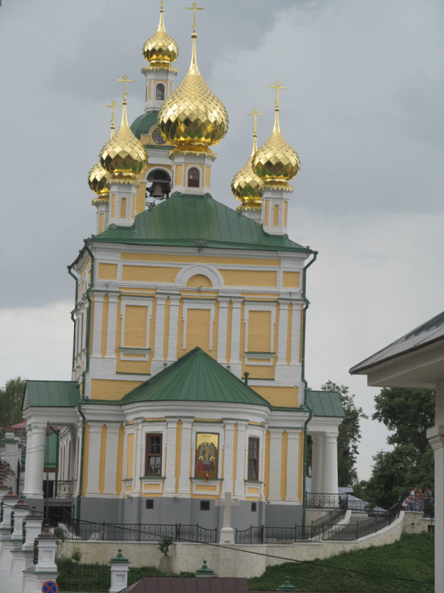Церковь Воскресения Христова находится внизу, у набережной. Сегодня она ослепительно сияет луковками куполов – как и все церкви города, в последние годы её отреставрировали и привели в порядок
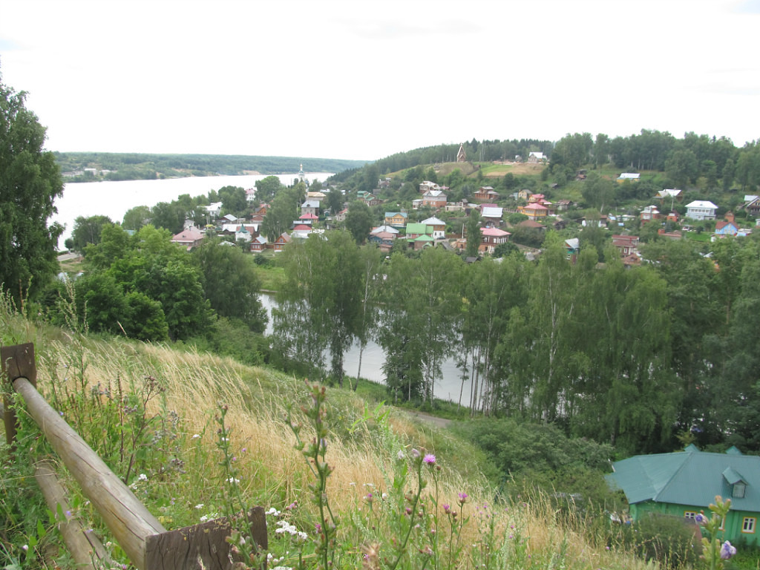
Вид с Соборной горы.

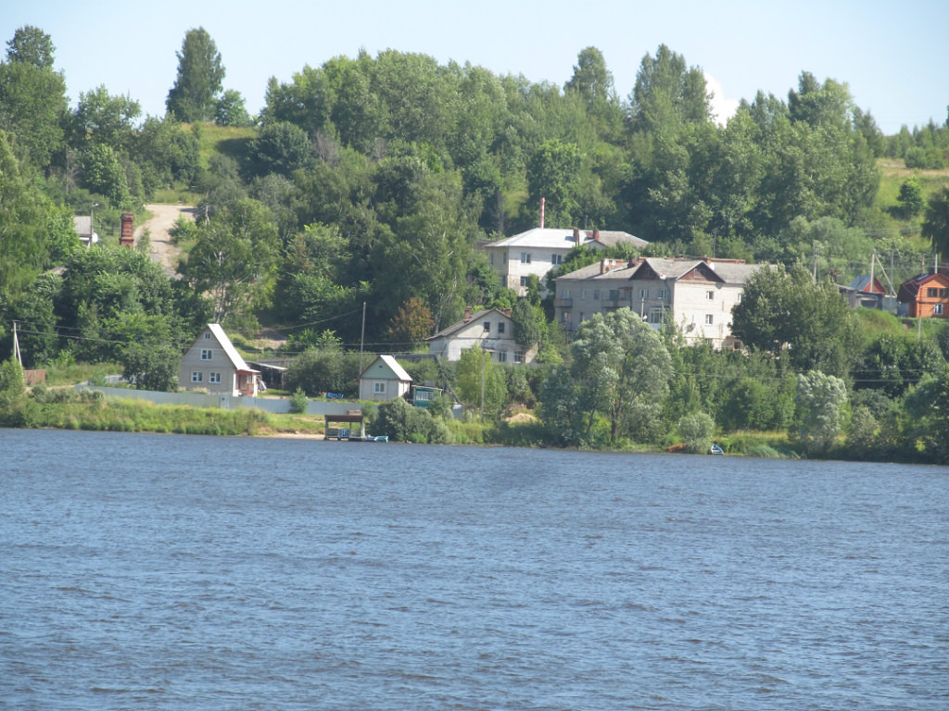
Красавица Волга!

Памятник князю Василию Дмитриевичу был установлен на Соборной горе в 1910 году, во время празднования 500-летия города. Василий I считается основателем Плёса. 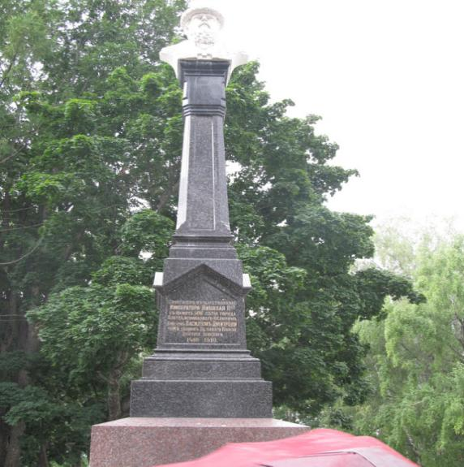 | 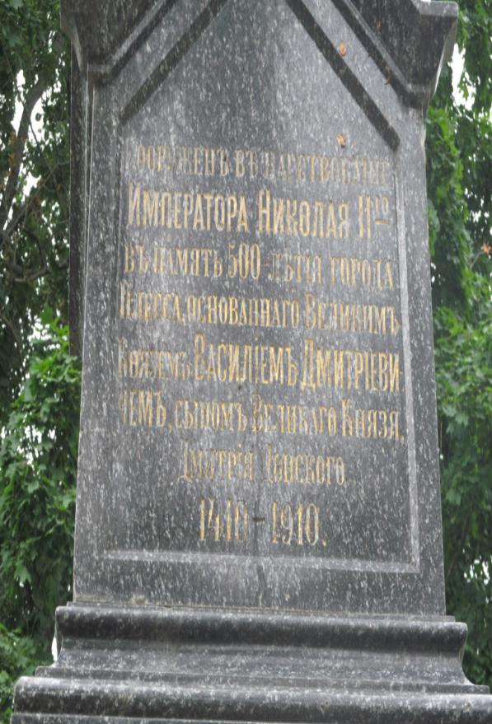
На вершине Соборной горы в зелени берез и дубов укрылся Успенский собор 1699 года. Он находится в том месте, где прежде стояла древняя Плёсская крепость. Успенский собор и Соборная гора запечатлены на картине Левитана «Тихая обитель», одном из признанных шедевров художника.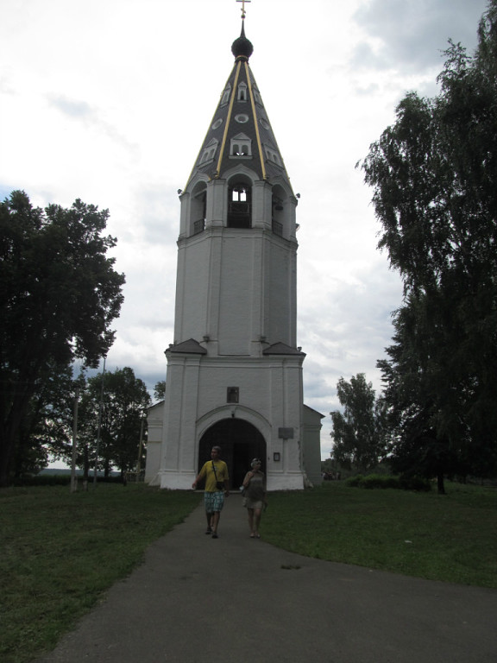 | 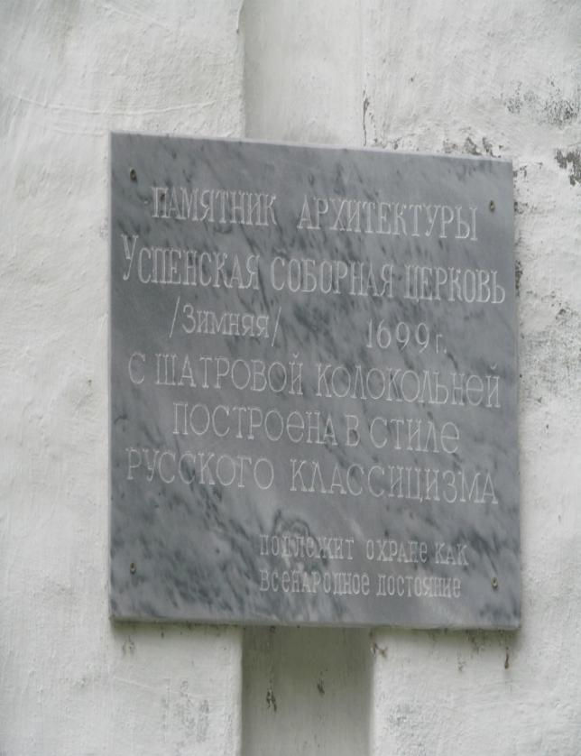
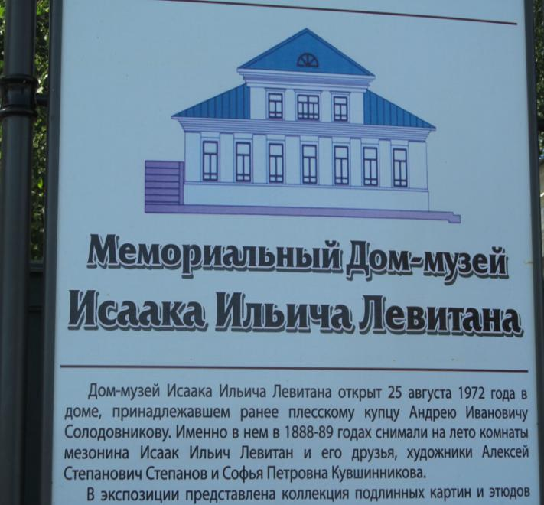 | 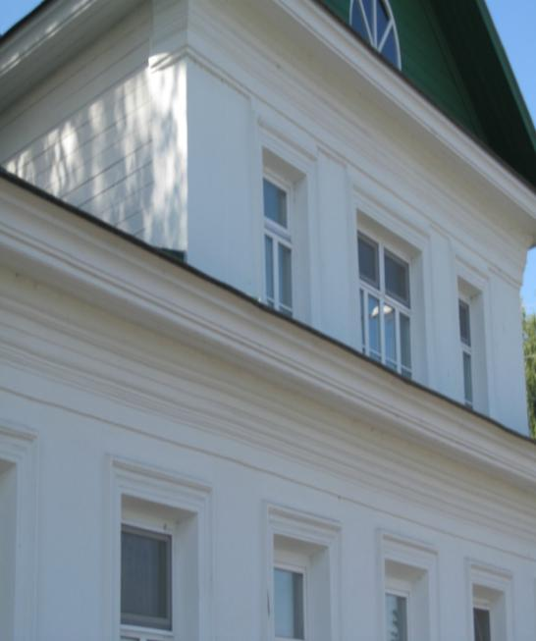
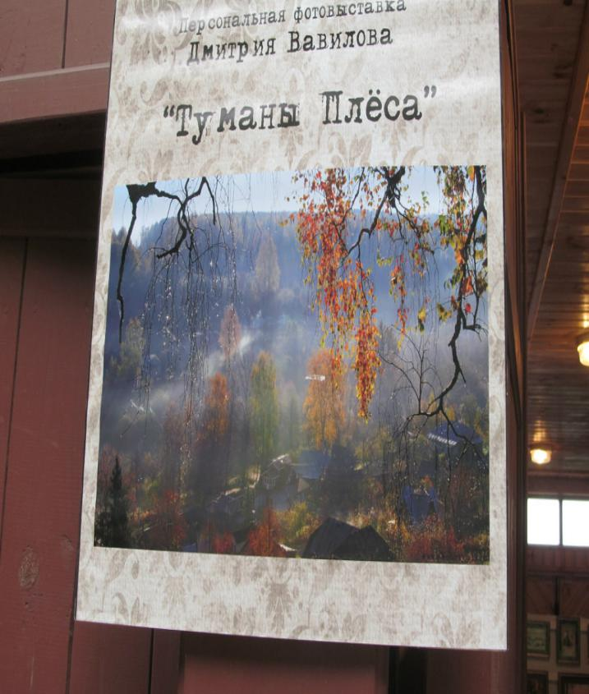 | 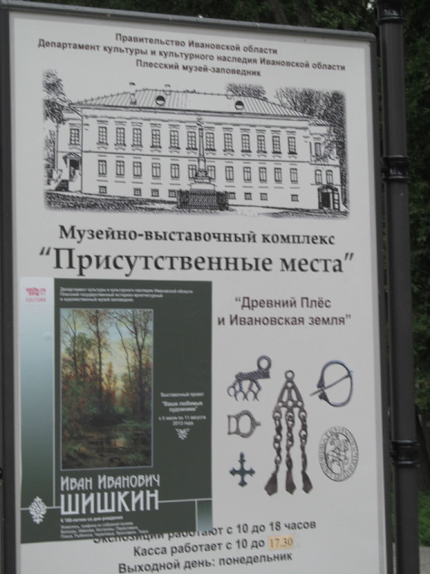
Плес вдохновляет художников

